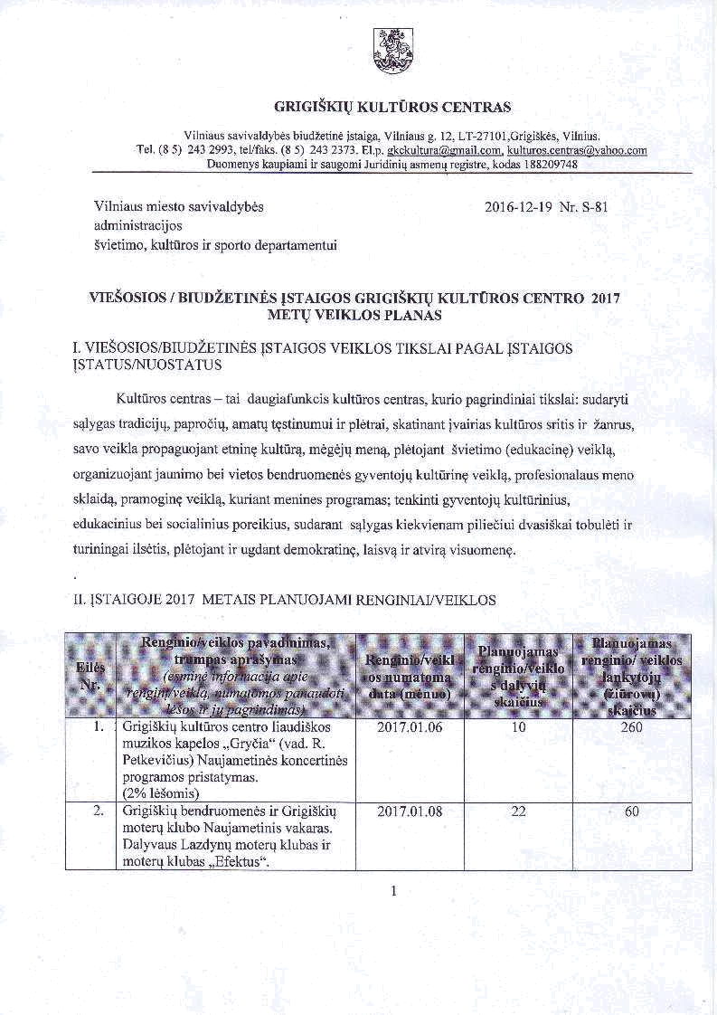
GRIGISKIU KULTUROS CENTRAS

VilniaussavivaldybesbiudZetine Vilniausg .l2,LT-27l01,Grigi5kes,Vilnius.
istaiga,
Tel. (8 5) 2432993,teVfaks(8. 5) 2432373.El.p.gkpkultura@gr4aiLcomkul,tufos..centr?s@yahoo.co{n

Duomenyskaupiamiir saugomiJuridiniqasmenr+registre,kodas188209748

Vilniausmiestosavivaldybes 2016-12-19Nr. S-81 administracijos

Svietimo,kultUrosir sportodepartamentui

vIESosIos IBTUDaETINES cRrcrSrcrTKULTURoscENTRo z0r7 ISTArcos
METV VEIKLOS PLANAS

I. VIESOSIOS/BIUDZETINES VEIKLoS TIKSLAI PAGAL
ISTAIGOS ISTAIGoS
ISTATUSNUOSTATUS

Kultiiros ⁻ daugiafunkciskultUroscentras,kurio pagrindiniaitikslai: sudaryti centras _{tar}

s4lygastradicijq,paprodiq,amatqtgstinumuiir pletrai,skatinant_{ivairias}kultflros sritis ir Zanrus, savoveiklapropaguojantetningkultUr4,megejqmenQ,pletojantSvietimo(edukacing)veikl4,

organizuojantjaunimobei vietosbendruomen€gyventojqskultUringveikl4,profesionalausmeno

sklaid4,pramogingveikl4, kuriantmeninesprogramas;tenkinti gyventojqkultUrinius, edukaciniusbei socialiniusporeikius,sudarants4lygaskiekvienampiliediuidvasiSkaitobuletiir turiningaiilsetis,pletojantir ugdantdemokrating,laisv4ir atvir4visuomeng.

II. ISTAIGOJE2OL7METAISPLANUOJAMIRENGINIAWEIKLOS
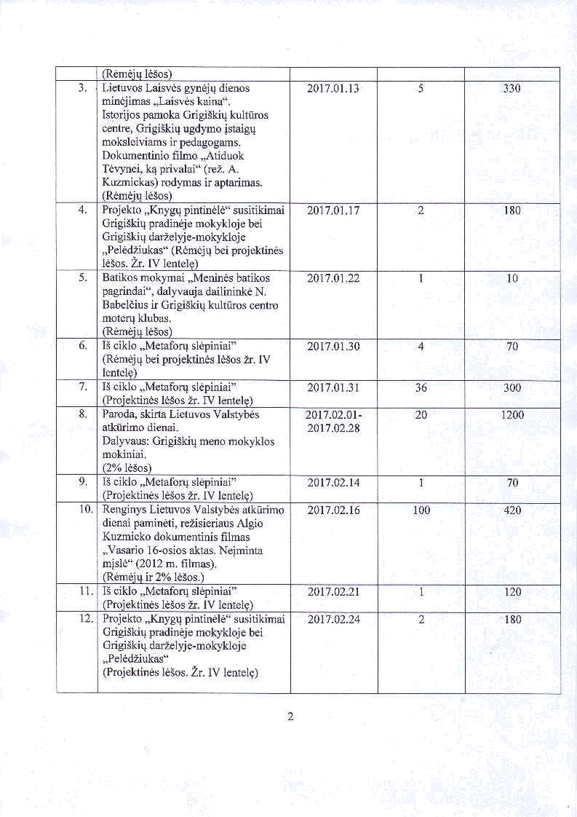 | (Remeiu
 | le5os)
J . | gynejq |  | 2017.0t.13 |  | 3 3 0
 | LietuvosLaisves | dienos | 2017.0t.13 |  | 3 3 0
 | minejimas,,Laisvdskaina".
 | Istorijos pamokaGrigi5kiqkult0ros
 | centre,Grigi5kiqugdymo_{istaigq}
 | moksleiviamsir pedagogams.
 | Dokumentiniofilmo,,Atiduok
 | Tevynei,k4 privalai" (reZ.A.
 | Kuzmickas)rodymasir aptarimas.
 | (Remeiq
 | le5os)
4 . | Projekto,,Iftrygqpintinele" |  | 2017.01.t7 | 2 | 1 8 0
 |  | susitikimai | 2017.01.t7 | 2 | 1 8 0
 | Grigi5kiqpradinejemokyklojebei
 | Grigi5kiqdarZelyj -mokykloje
 | (Remejqbei projektines
 | ,,PeledZiukas"
 | 1e5osZr. .IY lentels)
5 . Batikosmokymai,,Meninesbatikos |  |  | 20t7. 01.22 | 1 | 10
 | pagrindai",dalyvauja dailininkeN.
 | Babeldiusir Grigi5kiqkultiiroscentro
 | moteryklubas.
 | (Remejqle5os)
6 . | I5 ciklo ,,Metaforyslepiniai" |  | 20t7.01.30 | 4 | 70
 | (Remejq
 | bei projektinesleSosLr.IY
 | lentelg)
7 . | I5 ciklo ,,Metaforyslepiniai" |  | 2017.01.31 | 3 6 | 300
 | (Projektines
 | le5osZr.IV lentele)
8 . | Paroda,skirtaLietuvos |  | 2017.02.01- | 20 | 1200
 |  | Valstybes | 2017.02.01- | 20 | 1200
 | atkiirimodienai. |  | 2017.02.28
 | Dalyvaus:Grigi5kiqmenomokyklos
 | mokiniai.
 | (2%le5os)
9 . | I5 ciklo ,,Metaforyslepiniai" |  | 2017.02.t4 | 1 | 70
 | (Projektines
 | le5osZr.IV lentels)
1 0 . RenginysLietuvosValstybes |  |  | 2017.02.16 | 1 0 0 | 420
 |  | atkiirimo | 2017.02.16 | 1 0 0 | 420
 | dienaipamineti,reZisieriausAlgio
 | Kuzmickodokumentinisfilmas
 | 16-osiosaktasNeiminta.
 | ,,Vasario
 | misle"(2012m. filmas).
 | (Remejrl
 | k 2o/oleSos.)
11 | I5 ciklo ,,Metaforyslepiniai" |  | 20t7 . 02 . 21 | I | t20
 | (Proiektines
 | le5osZr.IV lentele)
t 2 . Projekto,,Knygqpintinele" |  |  | 2017.02.24 |  | 1 8 0
 |  | susitikimai | 2017.02.24 |  | 1 8 0
Grigi5kiqpradinejemokyklojebei
Grigi5kiqdarZelyj -mokykloje

,,PeledZiukas"
(Projektinesle5os . ZI.IV lentelg)
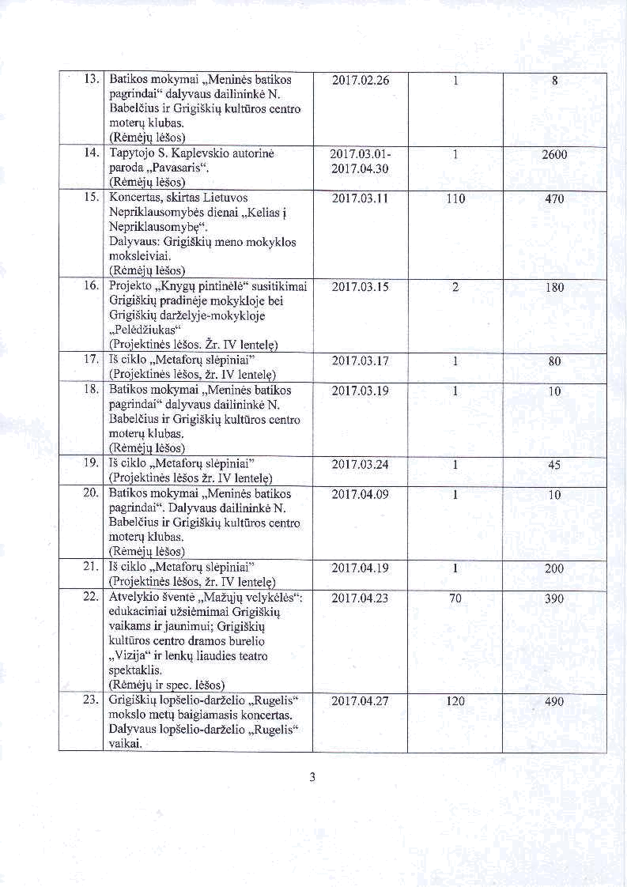  1 3 . Batikosmokymai,,Menindsbatikos | 2 0 t 7 . 0 2 . 2 6 | I | 8
pagrindai"
dalyvausdailininkeN.
Babeldiusir GrigiSkiqkulttiroscentro
moteryklubas.
(Remejqle5os)
1 4 . TapytojoS. Kaplevskioautorine | 2017.03.01- | I | 2600
paroda | 20t7 . 04 . 30
,,Pavasaris". | 20t7 . 04 . 30
(Remejq
le5os)
1 5 . Koncertas,skirtasLietuvos | 2017.03.11 | 1 1 0 | 470
Nepriklausomybes
dienai,,Kelias
Nepriklausomybg'0.
Dalyvaus:Grigi5kiqmenomokyklos
moksleiviai.
(Remejqle5os)
1 6 . Projekto,,Knygqpintinele"susitikimai | 20t7.03.r5 | 2 | 1 8 0
Grigi5kiqpradinejemokyklojebei
Grigi5kiqdarZelyj -mokykloje
,,PeledZiukas'o
(Projektines
1e5os. Zr.IV lentele)
t 7 . I3 ciklo ,,Metaforyslepiniai" | 2017.03.17 | I | 80
(Projektines
1e5os, Lr. IV lentelE)
1 8 . Batikosmokymai,,Meninesbatikos | 20t7. 03.19 | I | 1 0
pagrindai"
dalyvausdailininkeN.
Babeldiusir Grigi5kiqkultflroscentro
moteryklubas.
(Remejqle5os)
19 . I5 ciklo o,Metaforyslepiniai" | 2017,03.24 | I | 45
(Projektines
1e5osLr.IV lentele)
20. Batikosmokymai,,Meninesbatikos | 2017.04.09 | I | 10
pagrindai".
DalyvausdailininkeN.
Babeldiusir Grigi5kiqkultUroscentro
moteryklubas.
(RemeiuleSos)
2 1 . I5 ciklo ,,Metaforyslepiniai" | 2017.04.t9 | I | 200
(Proj
ektinesle5os, Lr.IV lentele)
22. AtvelykioSvente,,MaZrliqvelykeles": | 2017.04.23 | 70 | 390
edukaciniaiuZsiemimaiGrigi5kiq
vaikamsir jaunimui; Grigi5kill
kultlros centrodramosburelio
,,Yizija" ir lenkq liaudiesteatro
spektaklis.
(Remejq
ir spec.le5os)
2 3 . Grigi5kiqlop5elio-darZelio,,Rugelisoo2017.04.27 |  | 120 | 490
mokslometqbaigiamasiskoncertas.
Dalyvaus_{lop5eli} -darilelio,,Rugelis"
vaikai.
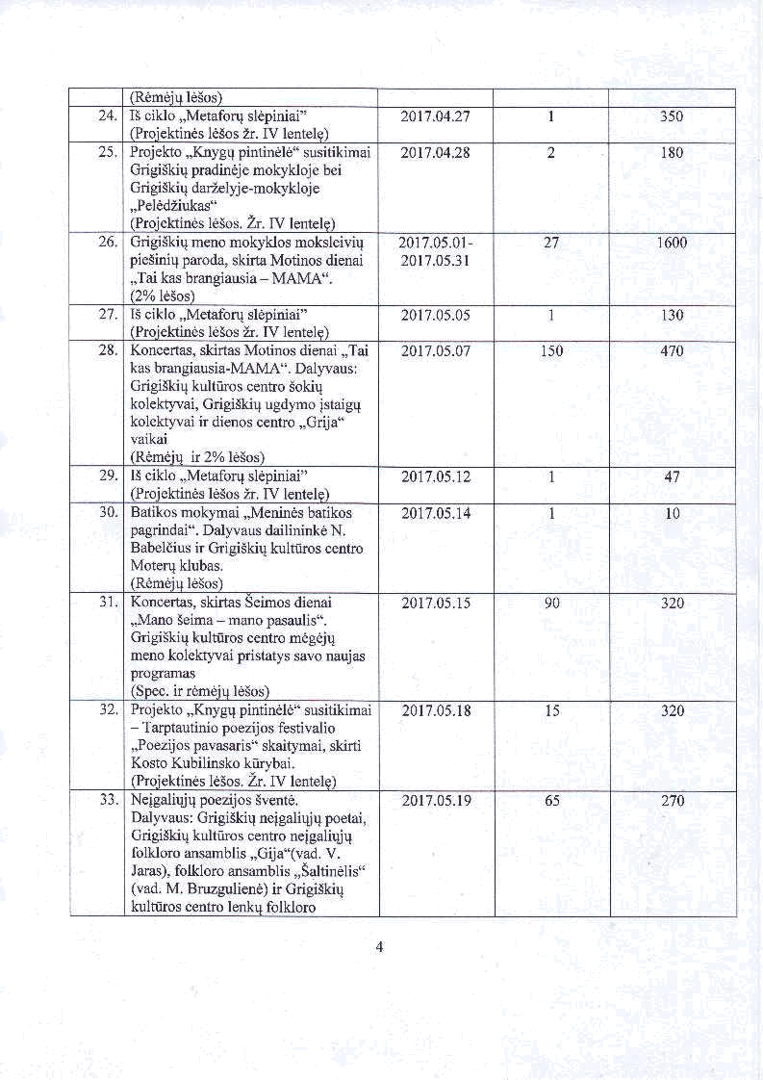
(Remejule5os)
2 4 . I5 ciklo ,,Metaforyslepiniai" | 2017.04.27 | I | 3 s 0
(Projektines
le5oshr.IV lentelp)
2 5 . Projekto,,Knygqpintinele"susitikimai | 2017.04.28 | 2 | 1 8 0
Grigi5kiqpradinejemokyklojebei
GrigiSkiqdarZelyj -mokykloje
,,PeledZiukas"
(Projektines
1e5os. Lz.IV lentele)
2 6 . Grigi5kiqmenomokyklosmoksleiviq | 2017.05.0r- | 27 | 1600
pieSiniqparoda, | 2017.05.3r
skirtaMotinos dienai | 2017.05.3r
-
,,Taikasbrangiausia MAMA".
(2%le5os)
27. I5 ciklo ,,Metaforyslepiniai" | 2017.05.05 | 1 | 1 3 0
(Proiektines
le5osLr.IV lentele)
28. Koncertas,skirtasMotinos dienai,oTai | 2017.05.07 | 1 s 0 | 470
kasbrangiausia-MAMA"Dalyvaus:.
Grigi5kiqkulturoscentroSokiq
kolektyvai,Grigi5kiqugdymo_{istaigq}
kolektyvaiir dienoscentro,,Grija'o
vaikai
(Remejqfu2o/ole5os)
29. I5 ciklo ,,Metaforyslepiniai" | 20t7. 05.12 | I | 47
(Projektines
leSosLr.IV lentels)
30 . Batikosmokymai,,Meninesbatikos | 20t7. 05.14 | I | l 0
pagrindai".DalyvausdailininkeN.
Babeldiusir GrigiSkiqkult[ros centro
Moteryklubas.
(Remejqle5os)
3 1 . Koncertas,skirtasSeimosdienai | 2017.05.15 | 90 | 320
-
,,ManoSeima manopasaulis".
Grigi5kiqkultUroscentromegejq
menokolektyvaipristatyssavonaujas
progrirmas
(Spec.
ir remeiqle5os)
3 2 . Projekto,,Knygqpintinele" | 2017.0I58. | 1 5 | 320
susitikimai | 2017.0I58. | 1 5 | 320
⁻ Tarptautiniopoezijosfestivalio
ospavasaris"skaitymai,skirti
,,Poezij
KostoKubilinsko kiirybai.
(Projektines
le5os . Zr.IV lentelE)
33 . Neigaliqiqpoezijos Svente. | 2017.05.19 | 65 | 270
Dalyvaus:Grigi5kiqneigaliqirlpoetai,

GrigiSkiqkulttros centroneigaliqjq
folkloroansamblis,,Gija"(vad.V.
Jaras),folkloroansamblis,,Saltin€lis'o

(vad.M. Bruzguliene)ir Grigi5kiq

kult[ros centrolenhl folkloro

4

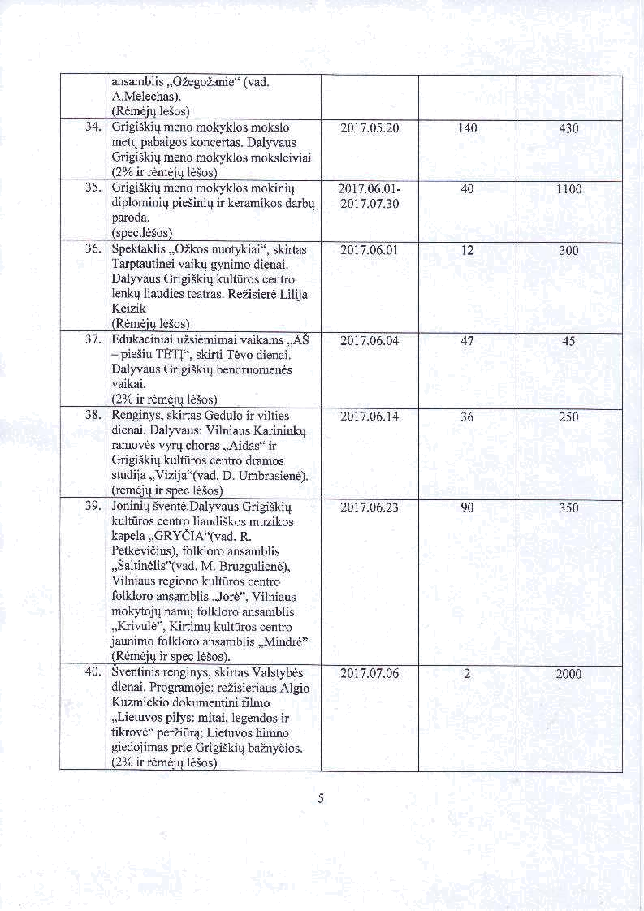
ansamblis,,GZegolarrie"(vad.
A.Melechas).
(Remeiule5os)
3 4 . Grigi5kiqmenomokyklosmokslo |  | 2017.0s.20 | 140 | 430
metqpabaigoskoncertasDalyvaus.
Grigi5kiqmenomokyklosmoksleiviai
(2% ir remejqleSos)
3 5 . Grigi5kiqmenomokyklosmokiniq |  | 2017.06.01- | 40 | I 100
diplominiqpie5iniq |  | 2017.07.30
ir keramikosdarbq |  | 2017.07.30
paroda.
(spec.le5os)
3 6 . Spektaklis,,OZkosnuotykiai",skirtas |  | 2017.06.01 | T2 | 300
Tarptautineivaikq gynimo dienai.
DalyvausGrigi5kiqkultiiros centro
lenkqliaudiesteatrasReZisiere.Lilija
Keizik
(Remeju
leSos)
37 . EdukaciniaiuZsiemimaivaikams,,AS |  | 2017.06.04 | 47 | 45
⁻ pie5iu
TETI", skirti Tevodienai.
DalyvausGrigi5kiqbendruomends
vaikai.
(2% ir remeiule5os)
3 8 . Renginys, |  | 20t7. 06.14 | 3 6 | 250
skirtasGeduloir vilties |  | 20t7. 06.14 | 3 6 | 250
dienai.Dalyvaus:Vilniaus Karininkq
ramovdsvyry choras | ir
,,Aidaso'
GrigiSkiqkultUroscentrodramos
studija,,Y izija"(vad.D. Umbrasiene).
(remejq
ir specleSos)
39 . JoniniqSvente.DalyvausGrigi5kiq |  | 2017.06.23 | 90 | 3 5 0
kult[ros centroliaudi5kosmuzikos
kapela,,GRYeIA"(vadR. .
Petkevidius),folkloro ansamblis
M . Bruzguliene),
,,Saltinelis"(vad.
VilniausregionokultUroscentro
folkloroansamblis,,Jor6",Vilniaus
mokyojrl namqfolkloro ansamblis
,,Krivuld", Kirtimq kultUroscentro
j aunimofolkloro ansamblis,,Mindrd"
(Remejq
ir specleSos).
40. Sventinisrenginys,skirtasValstybes |  | 2017.07.06 |  | 2000
dienai.Programoje: reZisieriausAlgio
Kuzmickio dokumentinifilmo
pilys: mitai, | legendosir
,,Lietuvos | legendosir
tikrov6" perZitr4;Lietuvoshimno

giedojimasprie Grigi5kiqbaZnydios.
(2% ir remejqleSos)

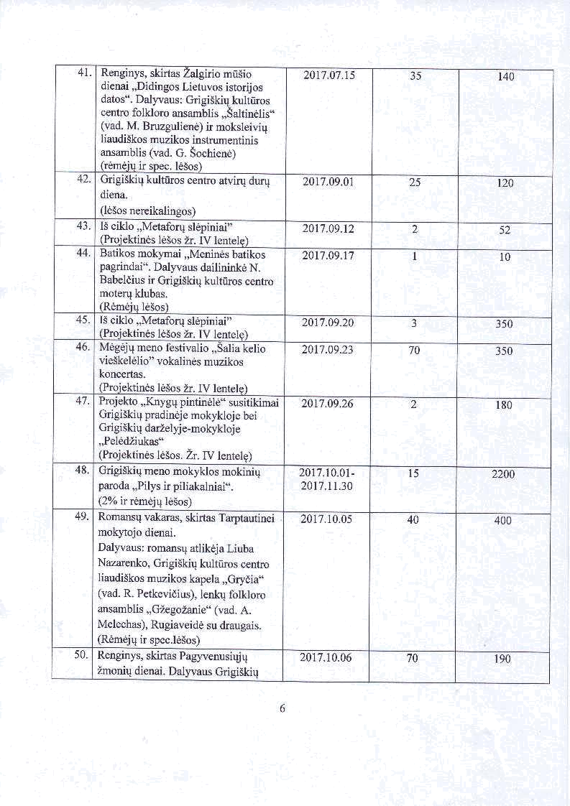
4 1 . Renginys,skirtasZalgiriomUs.lo dienai,,DidingosLietuvosistorijos datos'..Dalyvaus:Grigi5kiqkultflros centrofolkloro ansamblis,,Saltindliso, (vad.M. Bruzguliene)ir moksleiviq liaudi5kosmuzikosinstrumentinis ansamblis(vad.G. Sochiene) (remejqir specle5os).

4 2 . Grigi5kiqkultUroscentroatviry dury diena.

(1e5osnereikalingos)

43. I5 ciklo o,Metaforyslepiniai" (Projektinesle5os ir.IV lentele)

^{44 .} Batikosmokymai,oMenindsbatikos pagrindai".DalyvausdailininkeN. Babeldiusir Grigi5kiqkult[ros centro moteryklubas.

(Remejqle5os)

45 . I5 ciklo ,,Metaforyslepiniai" (Projektinesle5osZr.IV lentelg)

46 . Megejqmenofestivalio_{,,Salia}kelio vie5kelelio"vokalinesmuzikos
koncertas.

(ProjektinesleSos,xMentele).

47 . Projekto,,Knygqpintinele"susitikimai

Grigi5kiqpradinejemokyklojebei Grigi5kiqdarZelyj -mokykloje

,,PeledZiukasoo
(Projektinesle5os .Zr.IV lentelg) 48 . Grigi5kiqmenomokyklosmokiniq
paroda,,Pilysir piliakalniai".

(2%ir remejqle5os)

49 . Romansqvakaras,skirtasTarptautinei

mokytojodienai.

Dalyvaus:romansqatlikejaLiuba

Nazarenko,Grigi5kiqkultUroscentro
liaudi5kosmuzikoskapela_{o,Grydiao,}

(vad.R. Petkevidius),lenkqfolkloro

ansamblis,,GZego1anie'o(vad.A.

Melechas),Rugiaveidesu draugais.

(Remejqir spec.le5os)

50 . Renginys,skirtasPagyvenusiqirl

2 0 1 7 . 0 7 . | s

2017.09.01

2017.09.12

20t7. 09.17

2017.09.20

2017.09.23

2017.09.26

2017.10.01-
20t7. l 1 . 30

2017.10.05

2017.10.06

3 5

25

2

I

J

70

1 5

40

70

t40

t20

52

t 0

3 s 0

3 5 0

1 8 0

2200

400

r 9 0

Zmoniqdienai.DalyvausGrigi5kiq

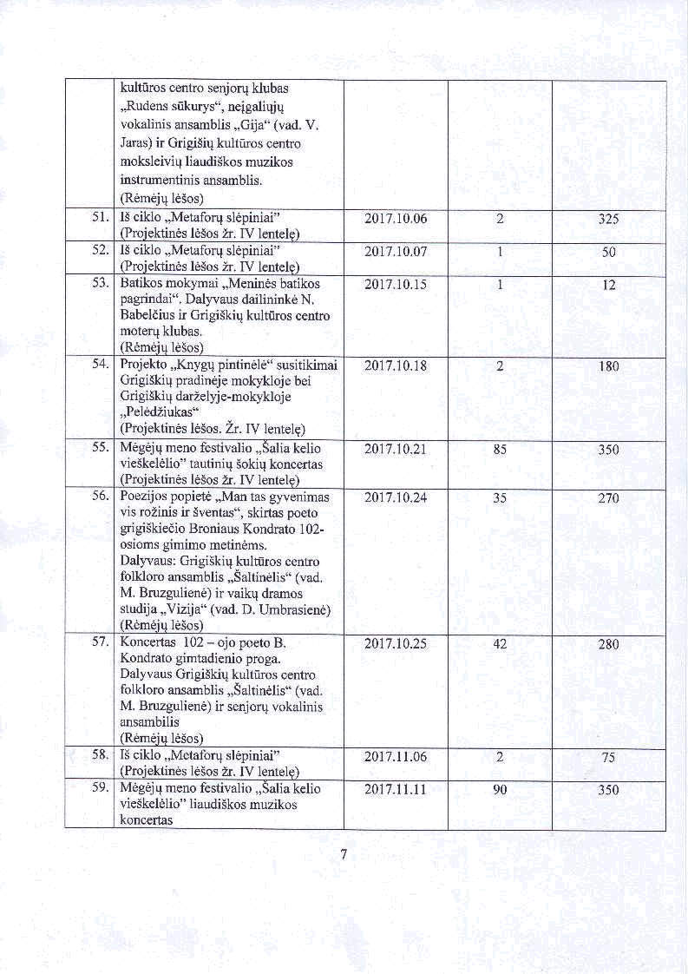
kulttiroscentrosenjoryklubas
stkurys",neigaliqjq
,,Rudens
vokalinisansamblis |  | (vad.V.
 | ,,Gija"
Jaras)ir Grigi5iqkultiiros centro
rnoksleiviqliaudi5kosmuzikos
instrumentinisansambli .
(Remejqle5os)
5 1 . I5 ciklo ,,Metaforyslepiniai" |  |  | 2017.10.06 | 2 | 32s
(Projektines
leSosZr.IV lentelE)
52 . I5 ciklo ,,Metaforyslepiniai" |  |  | 20t7.10.07 | I | 5 0
(Projektines
le5osZr.IV lentele)
5 3 . Batikosmokymai,,Menindsbatikos |  |  | 2017.10.51 | I | t 2
pagrindai".
DalyvausdailininkeN.
Babeldiusir GrigiSkiqkultiiros centro
moteryklubas.
(RemejqleSos)
54 . Projekto,,Knygqpintinele"susitikimai2017. 10l. 8 |  |  |  | 2 | 1 8 0
Grigi5kiqpradinejemokyklojebei
gi | - mokykloj
gi |  | e
Gri Skiq darhelyj |  | e
,,PeledZiukas"
(Projektines
le5os . Lr.IV lentelg)
5 5 . Megejqmenofestivalio,,Saliakelio |  |  | 2017.1,0.21 | 8 5 | 3 5 0
vie5kelelio"
tautiniqSokiqkoncertas
(Projektines
le5osZr.IV lentele)
56 . Poezijospopiete,,Mantasgyvenimas |  |  | 2017.10.24 | 3 5 | 270
vis roZinisir Sventaso',skirtaspoeto
grigiSkiedio
BroniausKondrato 102-
osiomsgimimometinems.
Dalyvaus:
GrigiSkiqkultUroscentro
folkloroansamblis,,Saltinelis"(vad.
M. Bruzguliene)ir vaikq dramos
studija,Yizija" (vad.D. Umbrasiene)
(RemejUleSos)
57 . Koncertas102⁻ ojo poetoB. |  |  | 2017.t0.25 | 42 | 280
Kondratogimtadienioproga.

DalyvausGrigi5kiqkulttiroscentro
folkloroansamblis,,Saltindlis"(vad.

M. Bruzguliene)ir senjorqvokalinis
ansambilis

(Remejqle5os)

5 8 . I5 ciklo ,,Metaforyslepiniai" (Projektines1e5os2r.IV lentele)

59 . Megejqmenofestivalio,,Saliakelio vie5kelelio"liaudi5kosmuzikos
koncertas

2017.11.06 | 2 | 75
2017.r I .l I | 90 | 3 5 0

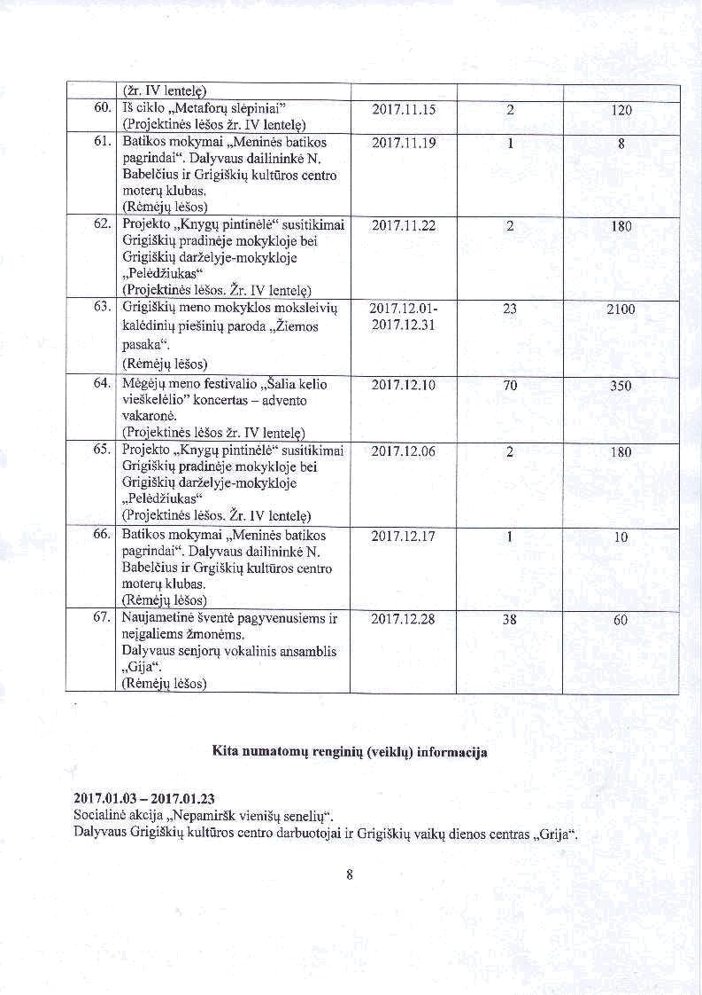
(Zr.IV lentelg)

6 0 . I5 ciklo ,,Metaforyslepiniai" (Projektinesle5os ir.IV lentele)

6T, Batikosmokymai,,Meninesbatikos pagrindai".DalyvausdailininkeN.

Babeldiusir Grigi5kiqkultiiros centro moteryklubas.
(RemejqleSos)

62. Projekto,,Knygqpintinel€"susitikimai

Grigi5kiqpradinejemokyklojebei Grigi Skiq darLe|yje-mokykloj e

,,PeledZiukas"
(Projektinesle5os . Zr. IV lentels)

63. GrigiSkiqmenomokyklosmoksleiviq kalediniqpie5iniqparoda,,Ziemos pasaka".

(Remejqle5os)

64 . Megejq meno festivalio ,,Saliakelio vie5kelelio" koncertas⁻ advento
vakarone.

(Projektinesle5osfu.IV lentele)

2017.11.15 2

2017.11.19 1

2017.tt.22 2

2017.12.0t- 23
2 0 1 7 . t 2 . 3 r

2017.12.t0 70

120

8

1 8 0

2 r 0 0

3 s 0

6 5 . Projekto,,Knygqpintinele"susitikimai2017.t2.06 |  | 2
Grigi5kiqpradineje
mokyklojebei
Grigi5kiq
darZelyj -mokykloje
,,PeledZiukas"
(Projektines
1e5os. Lr.IV lentelg)
66. Batikosmokymai,,Meninesbatikos | 2 0 t 7 . t 2 . 1 7 | I
pagrindai".
DalyvausdailininkeN.
Babeldius
ir Grgi5kiqkult[ros centro
moteryklubas.
(RemejqleSos)
67 . Naujametine | 2017.12.28 | 3 8
Sventepagyvenusiemsir | 2017.12.28 | 3 8
neigaliemsZmonems.

Dalyvaussenjoryvokalinisansamblis

,,Gljd'.
(Remejqle5os)

Kita numatomq renginiq (veikhl) informacija

2017.01.03⁻ 2017.01.23

1 8 0

10

60

Socialineakcija,,Nepamir5kvieni5tl seneliq".
Dalyvaus Grigi5kiq kulturos centro darbuotoiai ir Grigi5kiq vaikq dienos centras_{,,Grija".}

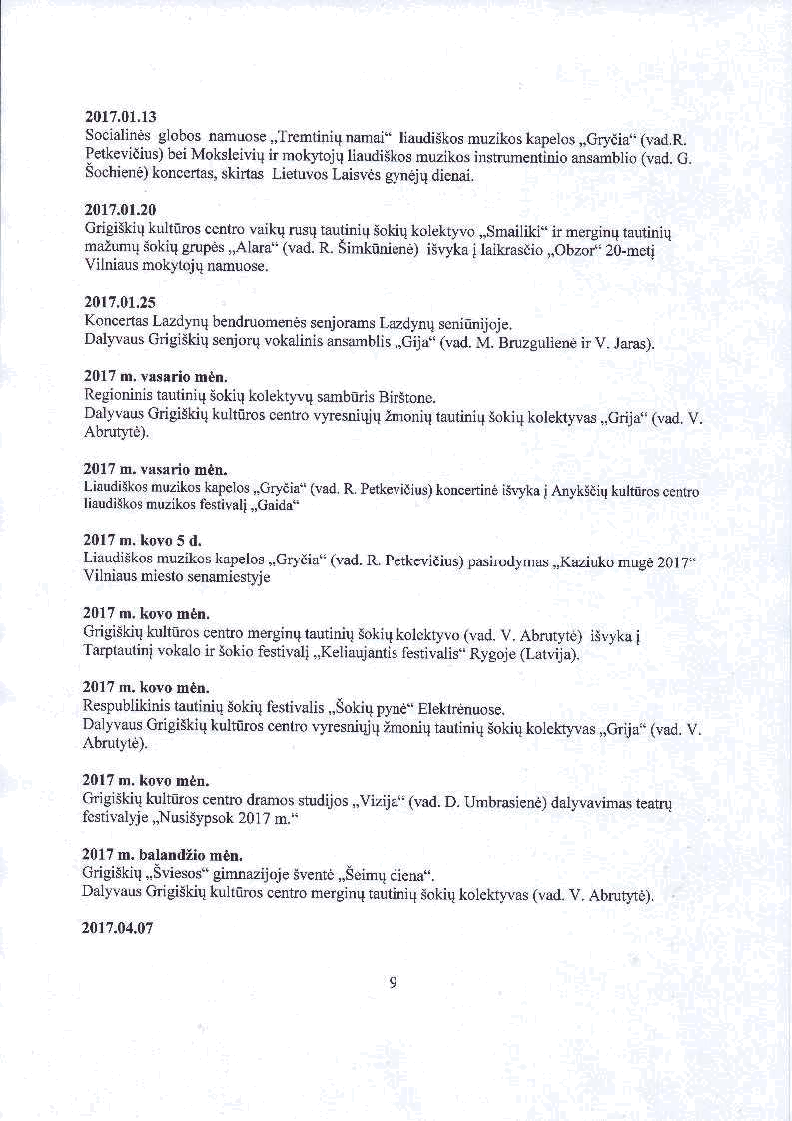
2017.01.13
^{Socialinesglobos} namuose,,Tremtiniqnamai" liaudi5kosmuzikoskapelos_{,,Grydia"}(vad.R.
Petkevidius)bei Moksleiviq ir mokytojqliaudi5kosmuzikosinstrumeniinioansamblio(vad._{G.}

Sochiene)koncertas,skirtas LietuvosLaisvesgynejqdienai.

2017.01.20
^{Grigi5kiqkultiiros} centrovaikq rusqtautiniq Sokiqkolektyvo_{,,Smailiki"} ir merginqtautiniq
maZumqSokiqgrupes | n. Simtcuniene) |  |  | laikrasdio | 20-meti
,,Alarao'(vad. |  | i5vyka |  | laikrasdio | 20-meti
Vilniausmokyojq namuose. |  |  | i | ,,Obzor:,

2017,01.25

KoncertasLazdynqbendruomendssenjoramsLazdynqseni[nijoje.
^{Dalyvaus}Grigi5kiqsenjoryvokalinisansamblis_{,,Gija"}(vad.M. Bruzgulieneir V. Jaras).

2017m. vasariom6n.

RegioninistautiniqSokiqkolektyvqsambiirisBirstone.
^{Dalyvaus}Grigi5kiqkultUroscentrovyresniqjqZmoniqtautiniq Sokiqkolektyvas_{,,Grija"} (vad.V.
Abrutyte).

2017m. vasariom6n.

Liaudi5kosmuzikoskapelos,,Grydia"(vad.R. Petkevidius)koncertinei5vyka Anyk5diqkult[roscentro liaudi5kosmuzikosfestivali,,Gaida'o

2017m. kovo 5 d.
Liaudi5kosmuzikoskapelos_{,,Grydia'o}(vad.R. Petkevidius)pasirodymas muge2017* ,,Kaziuko
Vilniausmiestosenamiestyj

2017m. kovo m6n.
Grigi5kiqkult[ros centromerginqtautiniq Sokiqkolektyvo(vad.V. Abrutyte) _{i5vyka!} ^{Tarptautinivokalo}ir Sokiofestivali,,Keliaujantisfestivalis"Rygoje(Latvija).
2017m. kovo m6n.

RespublikinistautiniqSokiqfestivalis,,Sokiqpyne,,Elektrenuose.
^{DalyvausGrigi5kiq}kultUroscentrovyresniqjqZmoniqtautiniq Sokiqkolektyvas_{,,Grija"} (vad._{V.}
Abrutyte).

2017m. kovo mOn.

Grigi5kiqkultUroscentrodramosstudijos,,Yizija" (vad.D. Umbrasiene)dalyvavimasteatry festivalyje,,Nusi5ypsok2017m."

2017m. balandiio m6n.
Grigi5kiq,,Sviesos"gimnazijojeSvente_{,,Seimq}diena.,.
DalyvausGrigi5kiqkultUroscentromerginqtautiniqSokiqkolektyvas(vad.V. Abrutyte).

2017.04.07
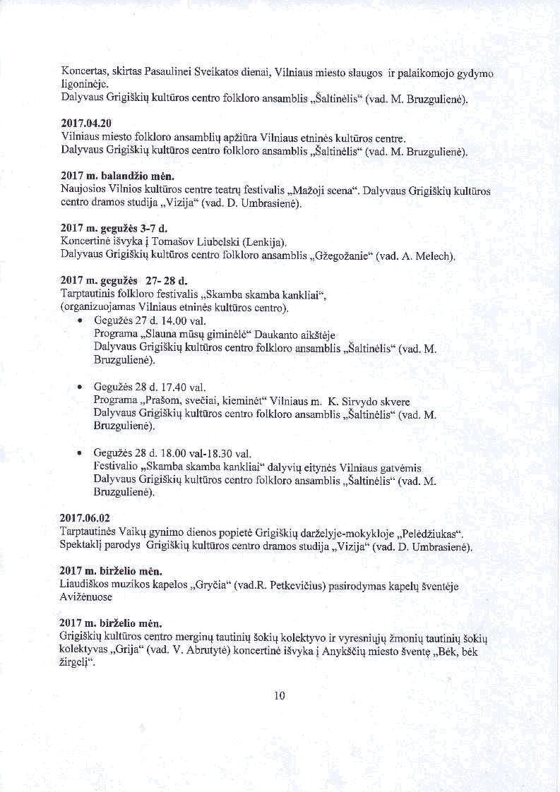
Koncertas,skirtasPasaulineiSveikatosdienai,Vilniausmiestoslaugosir palaikomojogydymo ligonineje.
DalyvausGrigi5kiqkultUroscentrofolkloro ansamblis_{,,Saltindlis"}(vad.M. Bruzguliene).

2017.04.20

Vilniaus-miestofolkloro ansambliqapZitiraVilniaus etnineskulturoscentre.
DalyvausGrigi5kiqkultiiros centrofolkloro ansamblis_{,,Saltindlis"}(vad.M. Bruzguliene).

2017m. balandZiom6n.
NaujosiosVilnios kult[ros centreteatryfestivalis_{,,MaZoji}scena"Dalyvaus.Grigi5kiqkultinos centrodramosstudija,,Yizija" (vad.D. Umbrasiene).

2017m. geguilils3-7 d.
Koncertinei5vyka_{i} Toma5ovLiubelski(Lenkija).
DalyvausGrigi5kiqkulturoscentrofolkloro ansamblis_{,,GZeg}o1anie"(vad.A. Melech).

2017m. geguiOs 27- 28 d.

Tarptautinisfolkloro festivalis,,skambaskambakankliai", (organizuojamasVilniaus etnineskultflroscentro).
- GeguZes27 d. 14.00val.

Programa,,slaunamiisq giminele"Daukantoaiksteje

DalyvausGrigiSkiqkultiiroscentrofolkloro ansamblis_{,,Saltin0lis"}(vad.M. Bruzguliene).

- GeguZes28 d. 17.40val.

^{Programa},,Pra5om,svediai,kiemindtooVilniausm. K. Sirvydoskvere DalyvausGrigi5kiqkultlros centrofolkloro ansamblis_{,,Saltindlis"}(vad.M. Bruzguliene).

- GeguZes28 d. 18.00val-l8.30val.

Festivalio,,Skambaskambakankliai"dalyviqeitynesVilniausgatvemis DalyvausGrigi5kiqkulturoscentrofolkloro ansamblis_{,,Saltindlis"}(vad.M. Bruzguliene).

2017,06.02
TarptautinesVaikq gynimodienospopieteGrigi5kiqdarZelyje-mokykloje_{,,PeledZiukas".}
Spektakliparodys Grigi5kiqkulttiroscentrodramosstudija_{,,Yizija"} (vad.D. Umbrasiene).

2017m. birZeliom6n.

Liaudi5kosmuzikoskapelos,,Grydia"(vad.R.Petkevidius)pasirodymaskapelqSventeje AviZdnuose

2017m. birZeliom6n.

Grigi5kiqkulttiroscentromerginqtautiniq Sokiqkolektyvoir vyresniqjqZmoniqtautiniq Sokiq ^{kolektyvas},,Grija" (vad.V. Abrutyte)koncertineiSvyka_{i} Anyk5diqmiestoSventg_{,,Bek,}bek Zirgeli".

l 0

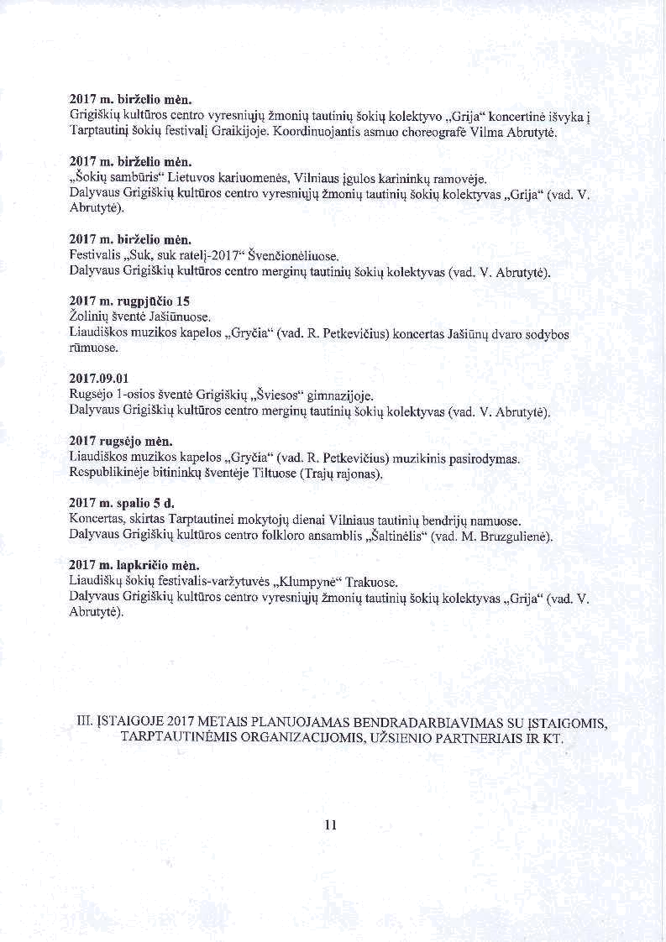
2017m. birZeliom6n.
Grigi5kiqkulttros centrovyresnirjq ZmoniqtautiniqSokiqkolektyvo_{,,Grija"} koncertinei5vyka_{i} TarptautiniSokiqfestivali Graikijoje.KoordinuojantisasmuochoreografeVilma Abrutyte.

2017m. birielio m6n.
,,Sokiqsambtiriso'LiefuvoskariuomenOs,Vilniaus_{igulos}karininkqramoveje.
DalyvausGrigi5kiqkulttiroscentrovyresniqjqZmoniqtautiniq Sokiqkolektyvas_{,,Grija"} (vad.V.
Abrutyt€).

2017m. birielio m6n.

Festivalis,,sukosukrateli- 2017"Svendioneliuose.
DalyvausGrigi5kiqkulttiroscentromerginqtautiniqSokiqkolektyvas(vad.V. Abrutyte).

2017m. rugpjuiio 15
Zoliniq SventeJa5iiinuose.

Liaudi5kosmuzikoskapelos,,Grydia"(vad.R. Petkevidius)koncertasJa5i[nqdvarosodybos rtimuose.

2017,09.01

Rugsejo1 -osiosSventeGrigi5kiq,,Sviesos'ogimnazijoje.
DalyvausGrigi5kiqkulturoscentromerginqtautiniq Sokiqkolektyvas(vad.V. Abrutyte).

2017rugsOjom6n.

LiaudiSkosmuzikoskapelos,,Grydia"(vad.R. Petkevidius)muzikinispasirodymas.

Respublikinej bitininkq Sventej Tiltuose(Trajq rajonas).

2017m. spalio5 d.

Koncertas,skirtasTarptautineimokytojqdienaiVilniaus tautiniqbendrijqrurmuose.
DalyvausGrigiSkiqkulttiroscentrofolkloro ansamblis_{,,Saltinelis"}(vad.M. Bruzguliene).

2017m. lapkriiio m6n.
LiaudiSkqSokiqfestivali^{s- varzytuve} _{oKlumpyne"}Trakuose.
s,
DalyvausGrigi5kiqkult[ros centrovyresniqjqZmoniqtautiniq Sokiqkolektyvas_{,,Grija"} (vad.V.
Abrutfe).

- ISTAIGOJE2OI7METAIS PLANUOJAMASBENDRADARBIAVIMASSU_{ISTAIGOMIS,} TARPTAUTINEMIS ORGANTZACIJOMIS,UZSTBNIOPARTNEzuAISIR KT.

11

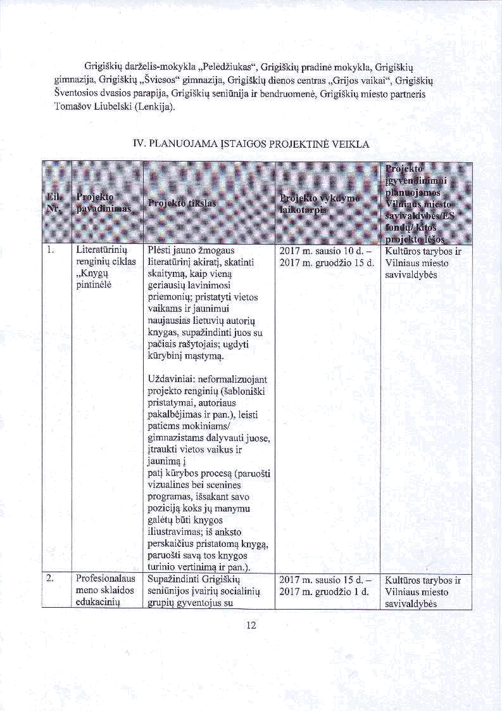
Grigi5kiqdarZelis-mokykla,,PeledZiukas",Grigi5kiqpradinemokykla,Grigi5kiq gimnazija,GrigiSkiq,,Sviesos'ogimnazija,Grigi5kiqdienoscentras_{,,Grijos}vaikaioo,Grigi5kiq Sventosiosdvasiosparapija,Grigi5kiqseniiinijair bendruomend,Grigi5kiqmiestopartneris Toma5ovLiubelski(Lenkija).

IV. PLANUOJAMAISTAIGOSPROJEKTINEVEIKLA

a
J .

4 .
renginiqciklas

,,Metafory
slepiniai"

Menineakcija ,,Simtmedio

portretas",

skirtas
Lietuvos

valstybes100-
mediui

Megejqmeno festivalis

,,Sa[akelio vieSkelelio"

Siuolaikiniuprofesionaliuj menu(muzika,literattira, daile,teatras),skatinti objektyvqjo vertinim4bei suvokim4.
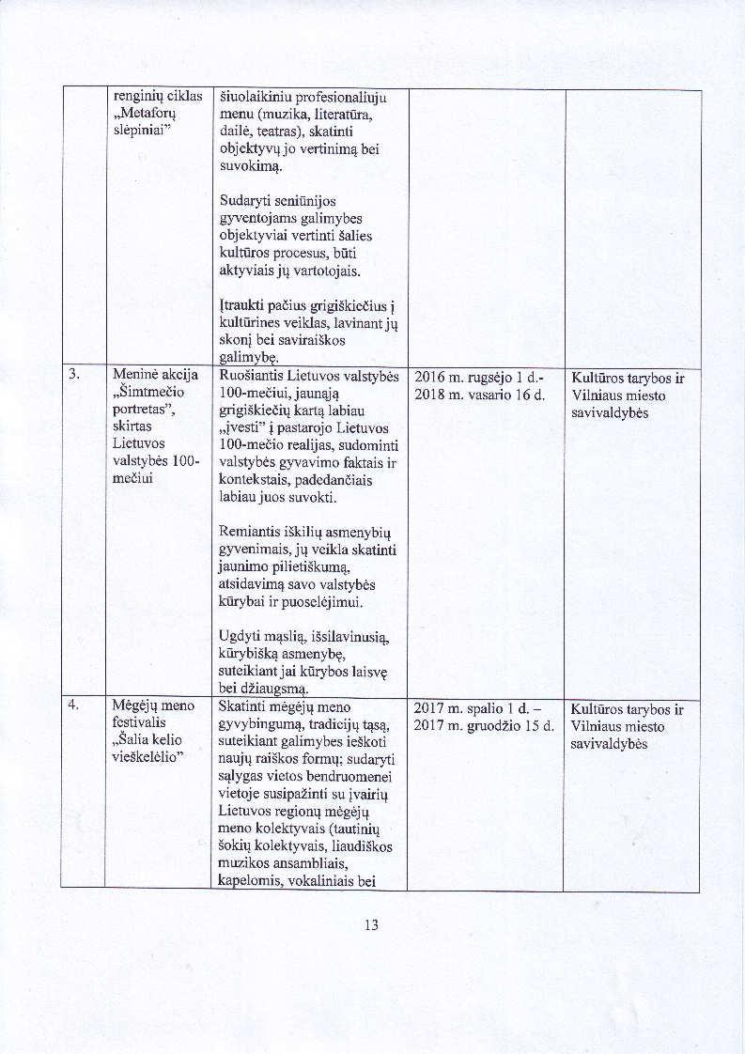

Sudarytiseniunijos gyventojamsgalimybes objektyviaivertinti Salies kult0rosprocesus,b[ti aktyviaisj q vartotojais.

[traukti
padiusgrigi5kiediusi
kultUrinesveiklas,lavinantjq

skonibei saviraiSkos galimybg.

Ruo5iantisLietuvosvalstybes 100-mediui,jaun4j4 grigi5kiediqkart4labiau

,,ivestio'pastarojoLietuvos 100-mediorealijas,sudominti

valstybesgyvavimofaktaisir kontekstais,padedandiais labiaujuos suvokti.

Remiantisi5kiliq asmenybiq
gyvenimais,jq veiklaskatinti jaunimopilieti5kum4,

atsidavim4savovalstybes kUrybaiir puoselejimui.

Ugdyti m4sli4,i5silavinusi4, kiirybi5kgasmenybg, suteikiantjai kflryboslaisvg bei dZiaugsma. Skatintimegejqmeno gyvybingum4,tradicijq tQsQ, suteikiantgalimybesieskoti naujqrai5kosfo*r'U sudaryti s4lygasvietosbendruomenei

vietoje susipaZintisu _{ivairiq} Lietuvosregionqmegejq

menokolektyvais(tautiniq Sokiqkolektyvais,liaudi5kos muzikosansambliais, kapelomis,vokaliniaisbei

2016m. rugsejoI d.- Kult[ros tarybosir

2018m. vasario16d. Vilniausmiesto savivaldybes

2017m. spalioI d. ⁻ KultUrostarybosir
2017m. gruodZio15d. Vilniausmiesto savivaldybes

r3

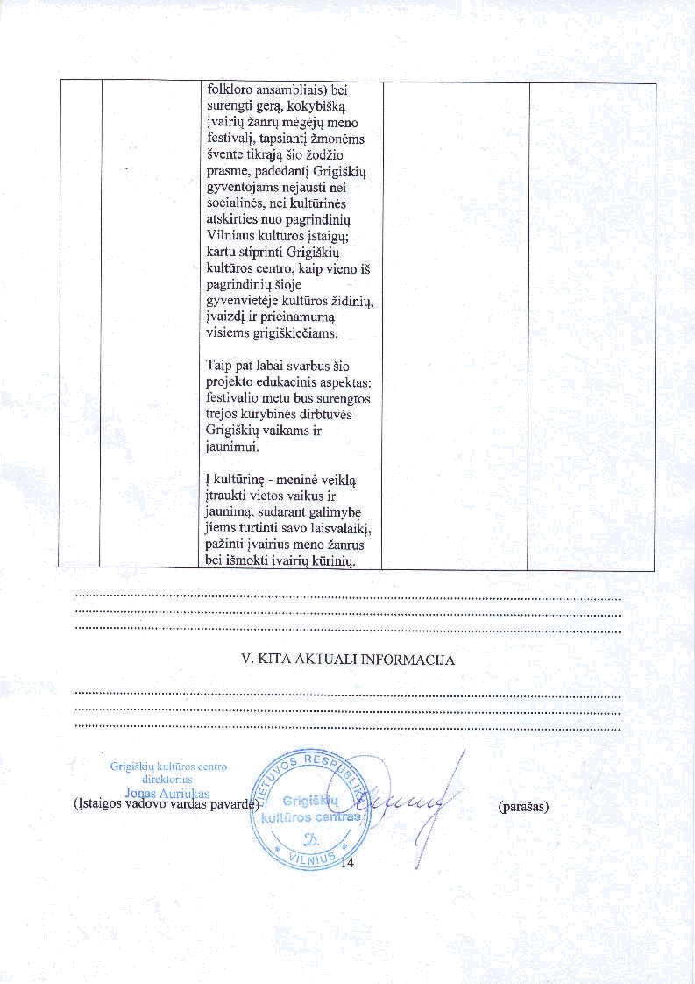
folkloro ansambliais)bei
surengti_{Ear4,}kokybi5k4
ivairiq Lanr\ megejqmeno
festivali,tapsiantiZmonems

SventetikrAiqSioZodZio

prasme,padedantiGrigi5kiq

gyventojamsnejaustinei
socialines,nei kulttirines
atskirtiesnuo pagrindiniq
Vilniaus kult[ros _{istaigq;}
kartu stiprinti Grigi5kiq

kult[ros centro,kaip vieno i5
pagrindiniqSioje

gyvenvietej kulttirosZidiniq,
_{ivaizdi} ir prieinamum?
visiemsgrigi5kiediams.

Taip pat labai svarbusSio

projekto edukacinisaspektas:

festivaliomefubus surengtos
ttejos ktrybines dirbtuves
Grigi5kiqvaikamsir
jaunimui.

I kultflring ⁻ menineveikl4
itraukti vietosvaikusir

jaunim4,sudarantgalimybg
jiems turtinti savolaisvalaiki,
paiinti ivairius menoZanrus.

bei i5mokti ivairiu ktriniu.

GrigiSkiqkuithrosceniro

direktorius

V. KITA AKTUALI INFORMACIJA

,ffiHs)

JorlasAuriukas
(lstalgos vadovo vardas _{(paraSas)}

*.

